
CR VISITE 07/03/2023
Début de la visite avec un tour étages par étages de l’hôtel pour localiser les différentes « zone blanches » du réseau DECT, test réaliser en mode Mesure (mode permettant d’afficher l’atténuation + la bornes sur lequel est connecté le sans-fil + Qualité du signal) avec les 2 types de téléphones utilisé sur le site.
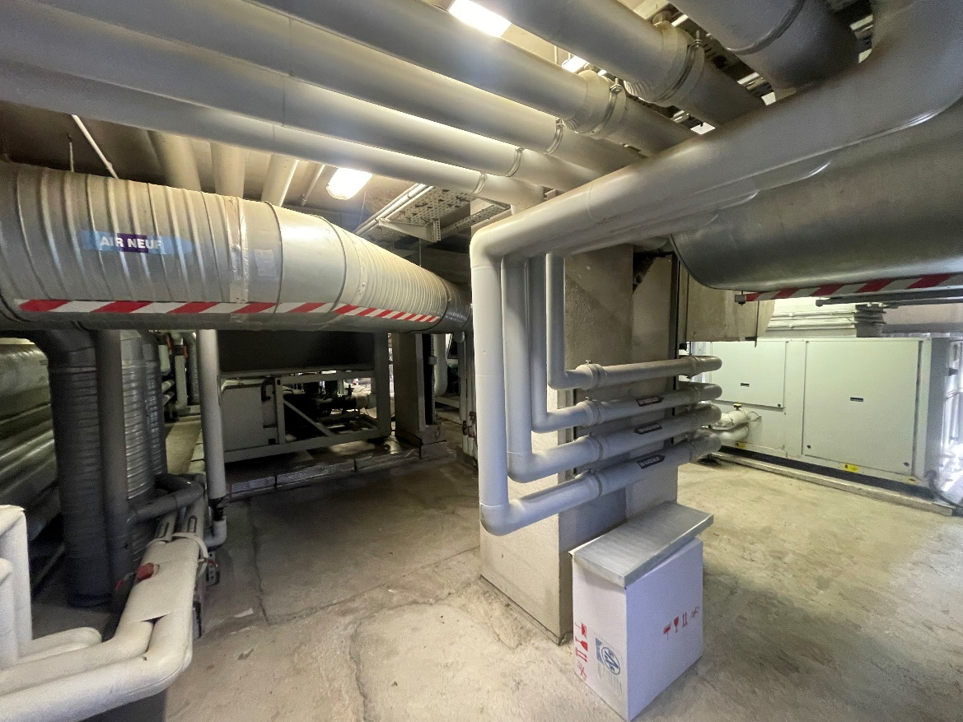
1er Zone Blanche (toit) : 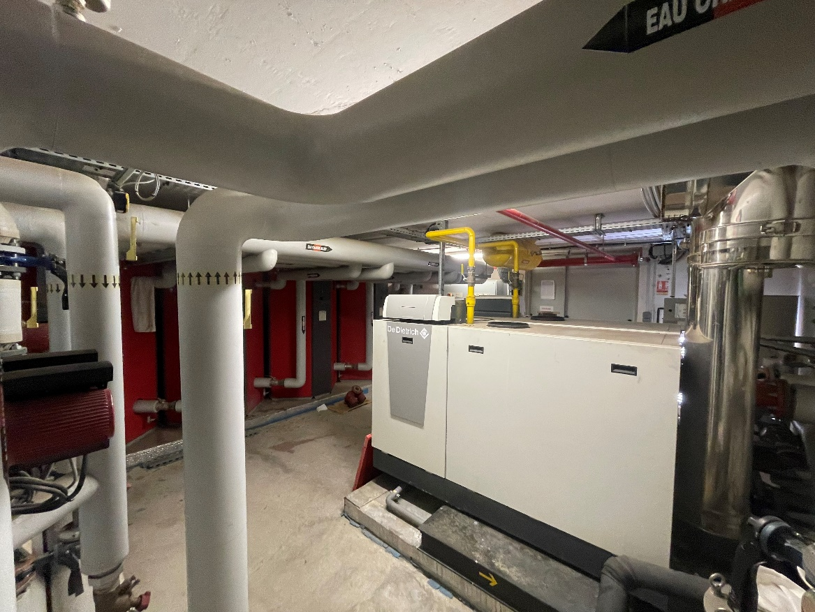

La partie technique n’est pas couverte par les bornes DECT de l’étage du dessous (5eme étage).
Le client indique qu’il n’y à jamais plus de 2 appels en même temps sur la zone.
Solution proposée :
Répéteur DECT RT30 (2appels simultanées)
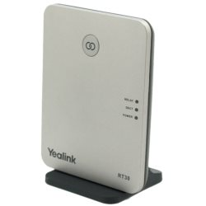
Le client indique également que des câbles RJ45 sont disponible pour l’installation de ce répéteur dans la partie technique

2eme Zone Blanche (Cuisine) :
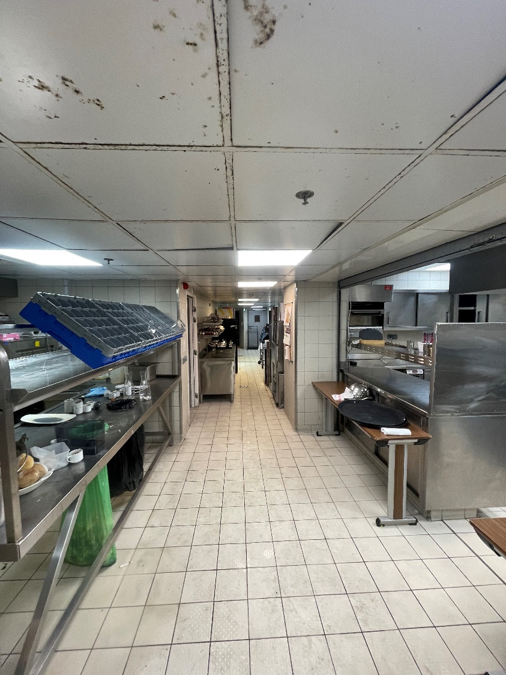
La zone Cuisine est très problématique pour le client qui indique avoir des coupures franches des appels lorsque nous traversons la cuisine, suite à la réactivation d’une borne le client doit nous faire un retour pour savoir si la situation est rétablie ou non.
La zone cuisine 2 (bureau du chef) est également une zone à problème, suite a une investigation sur site du système DECT la borne 16 n’était pas synchroniser, après re-synchro + tests fait avec le client tout est ok dans la 2nd zone.

3eme zone blanche (Parking -1) :
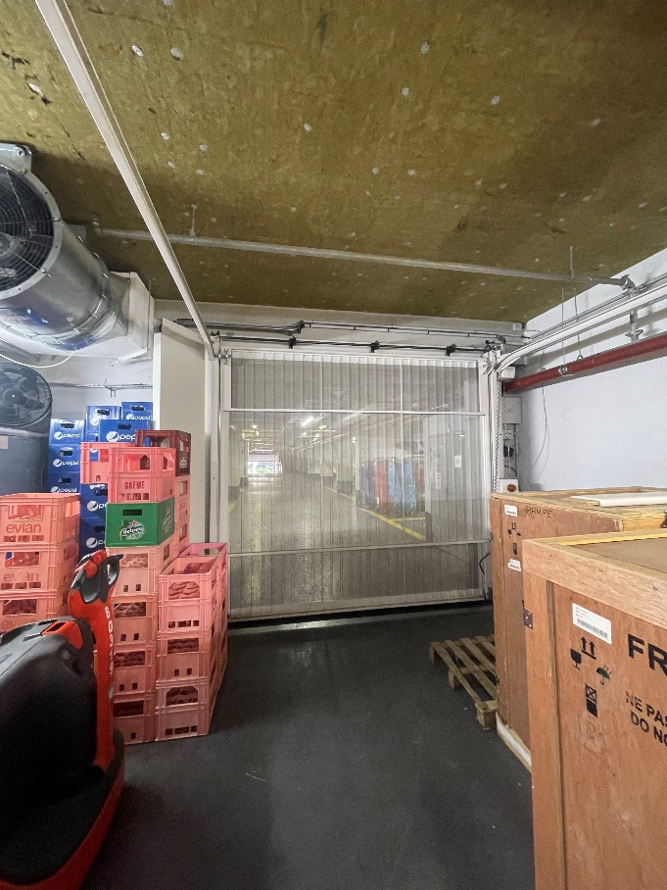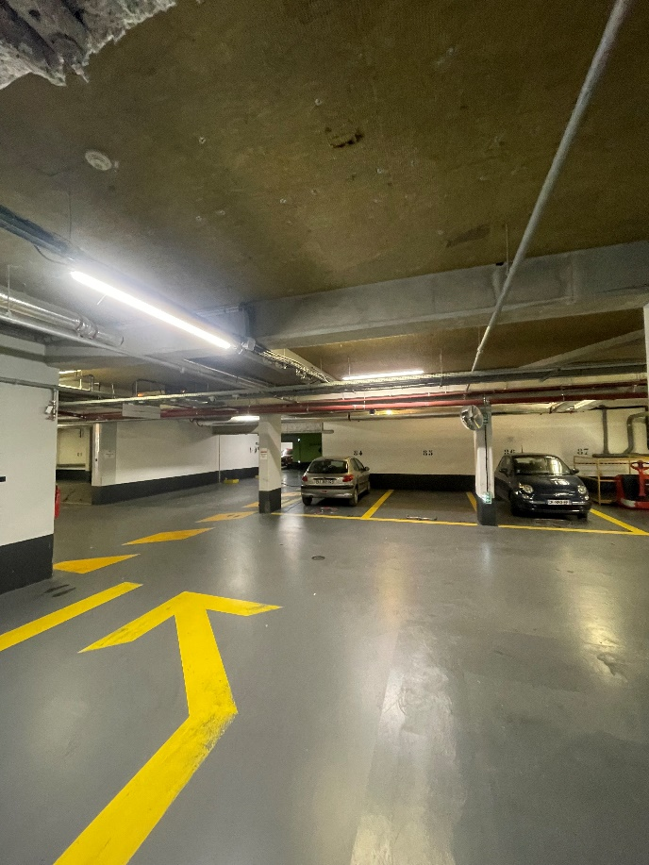
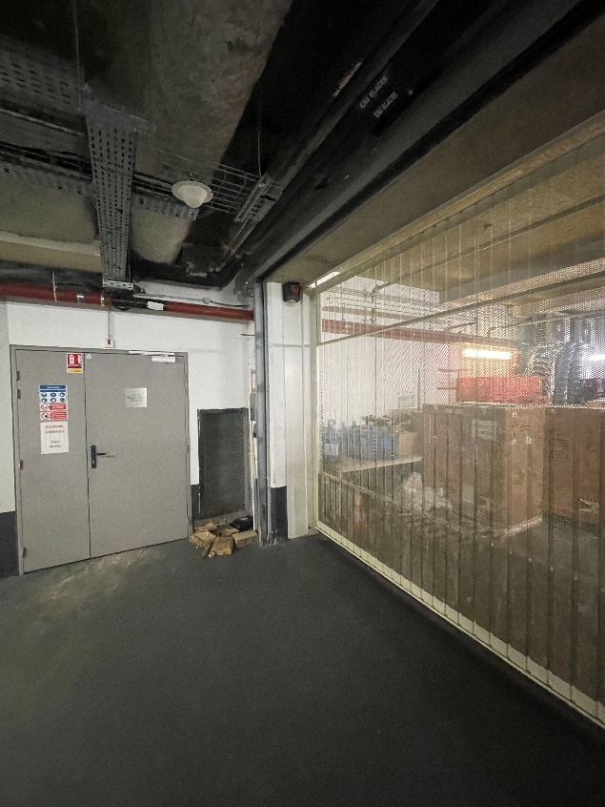
Le client me signale qu’il n’a jamais eu de signal DECT dans la zone du parking (-1), l’explication est assez simple il n’y a pas de borne DECT sur cet étage permettant de couvrir la zone souhaitais par le client, il faut donc prévoir une borne DECT qui devrais être poser au croisement du parking pour que le signal soit optimal sur l’ensemble de la zone, étant donner que le système à atteint son nombre maximal de bornes DECT il faudrait récupérer la borne SPA inutiliser et la déplacer à ce niveau.

Lors de mon départ le client m’indique avoir besoin d’un téléphone sans fil supplémentaire (W56H) il lui faudrait donc un devis.

Lors de notre passage à l’extérieur le BAR n’avait aucune borne connecté et revenais donc en Hors-ligne sur notre système, le client ferra le nécessaire pour rebrancher la borne.

Aucun autre incident sur la partie DECT n’est à signaler sur l’ensemble du site tout les étages ont une couverture optimale (nous avons eu des valeurs comprises en -26dBm et -75dBm).

